Ciudad del Carmen, Campeche a 03 de Septiembre de 2025
Folio: FLOW025-071

Arq. Heriberto Kenji Hueda Lizana
GERENTE DE OPERACIONES

BUFETE DE MANTENIMIENTO

PREDICTIVO INDUSTRIAL S.A. DE C.V.

Asunto: CERTIFICADO DE INSTALACION SATISFACTORIA

En relación con el Sistema de Administración Electrónico de Combustible (SAEC) implementado en la embarcación GAYLA, me permito informarle que para el respaldo de datos contamos con la implementación a nuestro Procedimiento de Seguridad y Acceso para el Centro de Monitoreo (FLOW-PT-AS-01), aplicado en nuestro CENTRO DE MONITOREO y como fabricante de SAEC aseguramos que los documentos adquiridos en nuestro servicio estarán respaldados una instalación segura y disponibles para acceso a personal de PEMEX relacionado con su contrato de servicio y atención.

1.- Funciones de SAEC

- Reporte Diario 24 hrs.
- Ticket´s de Trasiego
- Reporte Mensual
- Grafica de Indicadores KPI´s
- Programa de Mantto. Mensual
- Reporte de Alarmas Mensual

2.- Sistema de Medición FLOWShip en la embarcación con respaldo de más de 90 Días.

Medición de consumo
- Grafica de Comportamiento
- Reporte Diario 24 hrs.
- Ticket de Trasiego
- Alarma de Densidad
- Medición de temperatura y densidad de cada medidor

Medición de Tanques
- Volúmenes existentes
- Volúmenes de consumo diario

3.- Portal WEB/SAEC
- Transferencia de datos mediante antena independiente de internet.
- Monitoreo remoto de posición de embarcación
- Parámetros de consumo
- Existencias de diésel disponible de la embarcación.
- Carga de diésel por día.
- Impresión de reportes diarios de consumo
- Impresión de ticket´s de trasiego
- Impresión de reporte mensual
- Alarma de Apertura con interruptor y cámara web

4.- Libro de Proyecto.

Adjunto a este certificado se entrega un libro de proyecto con todos los documentos por menores de la integración del Sistema de Administración Electrónico de Combustible (SAEC).

Sin más que agregar, agradezco su atención a la presente.

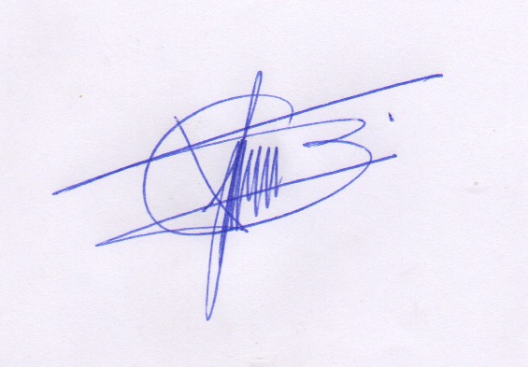
Atentamente



ING. JOSE ALBERTO CONTRERAS MENDOZA
DIRECTOR

